Specyfikacja wymagań gry

ARKANOID

Krzysztof Pętlak

- Wprowadzenie

Opis systemu

Tworzony system Arkanoid jest grą jednoosobową w której gracz ma za zadanie kontrolować platformę i przy pomocy platformy odbijać piłeczkę. Piłeczka rozbija cegiełki. Gdy wszystkie cegiełki zostaną rozbite, gracz wygrywa. W przypadku gdy gracz nie odbije piłeczki przy pomocy platformy, traci wówczas życie.

Słownik pojęć:

- Wymagania funkcjonalne
Aplikacja przy starcie wyświetla logo autora przez 2 sekundy i następnie przechodzi do menu głównego.
Menu główne składa się z 2 przycisków:
- START
- ZAKOŃCZ

Przycisk:

Przycisk przechodzi w 3 stany określające jego wygląd:
- STAN PODSTAWOWY PRZYCISKU
- STAN PODŚWIETLENIA PRZYCISKU
- STAN NACIŚNIĘCIA PRZYCISKU

Przycisk gdy nie jest aktualnie w interakcji z użytkownikiem, pozostaje w STANIE PODSTAWOWYM PRZYCISKU.
Po najechaniu kursorem myszy na przycisk, przycisk przechodzi w STAN PODŚWIETLENIA PRZYCISKU.

Po najechaniu kursorem myszy i naciśnięciu przycisku, przycisk przechodzi w STAN NACIŚNIĘCIA PRZYCISKU.

Po odjechaniu kursorem myszy z przycisku, przycisk przechodzi w STAN PODSTAWOWY PRZYCISKU.

Przycisk ZAKOŃCZ:
Po najechaniu i kliknięciu myszą na przycisk ZAKOŃCZ, aplikacja kończy swoje działanie.

Przycisk START:
Po najechaniu i kliknięciu kursorem myszy na przycisk START, aplikacja rozpoczyna nową grę.

Gra:

Na planszy gry umieszczone są 3 rodzaje elementów:

- platforma
- piłeczka
- cegiełka

Platforma:

Platforma jest sterowana przez gracza przy pomocy klawiszów ‘A’, oraz ‘D’.

Platforma nie może przekroczyć krawędzi planszy.

Gdy gracz wciśnie klawisz ‘A’, platforma przesuwa się w lewo po osi x jednocześnie pozostając w tej samej pozycji y.

Gdy gracz wciśnie klawisz ‘D’, platforma przesuwa się w prawo po osi x jednocześnie pozostając w tej samej pozycji y.

Platforma wchodzi w interakcję z piłeczką:

Na początku gry piłeczka jest umieszczona na losowej górnej części platformy. Gracz po wciśnięciu klawisza ‘SPACJA’ odbija piłeczkę z platformy i rozpoczyna grę.

Przy każdym odbiciu piłeczki przez platformę, platforma zmienia kąt odbicia piłeczki. Kąt odbicia piłeczki jest uzależniony od odległości piłeczki od środka platformy.(//Tutaj podać konkretne wartości zmiany kąta)

Piłeczka:

Piłeczka wchodzi w interakcję z platformą, cegiełką, oraz krawędzią planszy.

Piłeczka porusza się po planszy i odbija według poniższych reguł.

Kierunek piłeczki opisuje wektor przesunięcia: x,y. Suma ich wartości bezwzględnej musi zawsze wynosić 1.
Przykładowo: piłeczka lecąca pod kątem 45 stopni będzie miała: x = 0.5 lub -0.5 y = 0.5 lub -0.5
Szybkość przesunięcia określać ma zmienna ‘speed’, którą mnożymy przez x oraz y.

W przypadku kolizji piłeczki ze ścianą prawą i lewą, następuje zmiana wartości wektora przesunięcia x na liczbę przeciwną.

W przypadku kolizji piłeczki z górną ścianą planszy, następuje zmiana wartości wektora przesunięcia y na liczbę przeciwną.

W przypadku kolizji piłeczki z dolną ścianą planszy, następuje koniec gry.

W przypadku kolizji piłeczki z cegiełką:
-górna i dolna ściana cegiełki: zmiana wektora y na przeciwny
-prawa i lewa ściana cegiełki: zmiana wektora x na przeciwny

W przypadku kolizji z platformą:
Dzielimy platformę na 2 równe części w połowie szerokości platformy i sprawdzamy na którą część upadła piłeczka.
Lewa strona platformy odejmuje wektor przesunięcia x wraz z zachowaniem proporcji przesunięcia y, oraz odwraca wartość przesunięcia y.
Prawa strona platformy dodaje wektor przesunięcia x wraz z zachowaniem proporcji przesunięcia y, oraz odwraca wartość przesunięcia y.
Poniższy rysunek przedstawia wartość korekty przesunięcia zależnie od pozycji piłeczki na platformie:
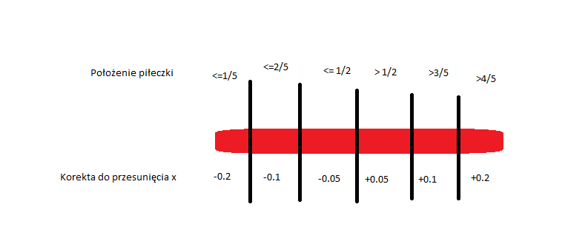
Cegiełka:

Cegiełka wchodzi w interakcję z piłeczką.
Na planszy znajduje się wiele cegiełek.
Gdy piłeczka wejdzie w kolizję z cegiełką, cegiełka zostaje usunięta.
Gdy wszystkie cegiełki zostaną usunięte, gracz wygrywa.

Rozpoczęcie gry:

Przy rozpoczęciu gry, piłeczka jest umieszczana na losowej górnej części platformy. Po wciśnięciu klawisza 'spacja' gracz rozpoczyna grę odbijając piłeczke po raz pierwszy. Zależnie od wylosowanej pozycji, piłeczka uzyska inny wektor. Prawa strona platformy odbija piłeczkę w prawo z wektorem przesunięcia x = 0.25 + korekta, lewa strona w lewo z wektorem przesunięcia -0,25 + korekta.

Zakończenie gry:

Wygrana:
Gdy zniszczona zostanie ostatnia cegiełka, na środku ekranu pojawia się napis ZWYCIĘSTWO. Po wciśnięciu klawisza 'spacja', gracz przenoszony jest do menu głównego

Przegrana:
Gdy graczowi nie uda się odbić piłeczki, na środku ekranu pojawia się napis PORAŻKA. Po wciśnięciu klawisza 'spacja', gracz przenoszony jest do menu głównego

- Wymagania niefunkcjonalne

